**Base de datos 1**

Alumno: Santiago Vietto

Docente: Leandro Luis Juárez

DNI: 42654882

Institución: UCC

Año: 2021

**Ejercicio 3: Aparatos electrónicos**

**Parte 1**

_ Una empresa desarrolladora de aparatos electrónicos desea informatizar sus datos. Desarrollar un diagrama E-R y diagrama de clases respetando las siguientes especificaciones propuestas por el cliente.

_ Cada **Aparato** está determinado por un Nro.. de serie para identificar a cada producto, un Nombre y una descripción técnica.

_ Cada aparato está compuesto por **Componentes** y es necesario llevar un control de los mismos.

_ Actualmente cada aparato tiene como mucho 5 componentes. Estos componentes tienen un nombre, una especificación, un Nro. de serie y la cantidad disponible actualmente (stock). Algunos componentes pueden formar parte de varios aparatos y algunos aparatos tienen varios componentes del mismo tipo. Un aparato está formado por al menos 3 componentes. Para llevar un control del gasto que se genera y poder hacer pedidos de componentes de una manera más eficiente, se necesita saber que componentes lleva cada aparato y cuantos lleva de cada uno de ellos.

_ A la empresa le interesa además conocer los siguientes datos de los **fabricantes** de  componentes: Domicilio, Nombre y teléfono. Para este caso puntual, cada componente es fabricado solo por un fabricante y los fabricantes pueden ser proveedores de todos los componentes o ninguno.

**Parte 2**

_ El cliente nos informa que el sistema tiene nuevas especificaciones. Realice los cambio necesarios para que los diagramas cumplan con las mismas. Las nuevas especificaciones son:

* Llevar un registro de Fecha de inicio de fabricación de cada aparato, fecha de finalización, y duración de la fabricación (Calculada con las fechas respectivas). Junto con el nombre del responsable de dicha tarea.
* El sistema no cuenta con un registro detallado de usuarios.
* Los aparatos terminados se guardan en los **almacenes** de la empresa. Cada almacén tiene un nombre, una dirección y un capacidad. Es necesario saber en qué almacenes se encuentran cada uno de los diferentes aparatos fabricados.
* Ahora los componentes son fabricados por más de 1 proveedor y cada fabricante tiene una capacidad máxima de entrega de cada componente que provee a la empresa junto con el precio del mismo y la demora de la entrega.

**Resolución parte 1**

_ En la entidad aparatos, representamos la cardinalidad de aparatos a componentes como (3..5), y esto es una cardinalidad forzada y puntual, en donde un aparato no va a tener menos de tres componentes y no más de 5.

_ No colocamos el tipo de componente en la relación entre aparatos y componentes, como si lo hacemos con la cantidad, porque el tipo de componente ya se determina en la relación y con los Id en la tabla pasarela.

_ El diagrama E-R seria:

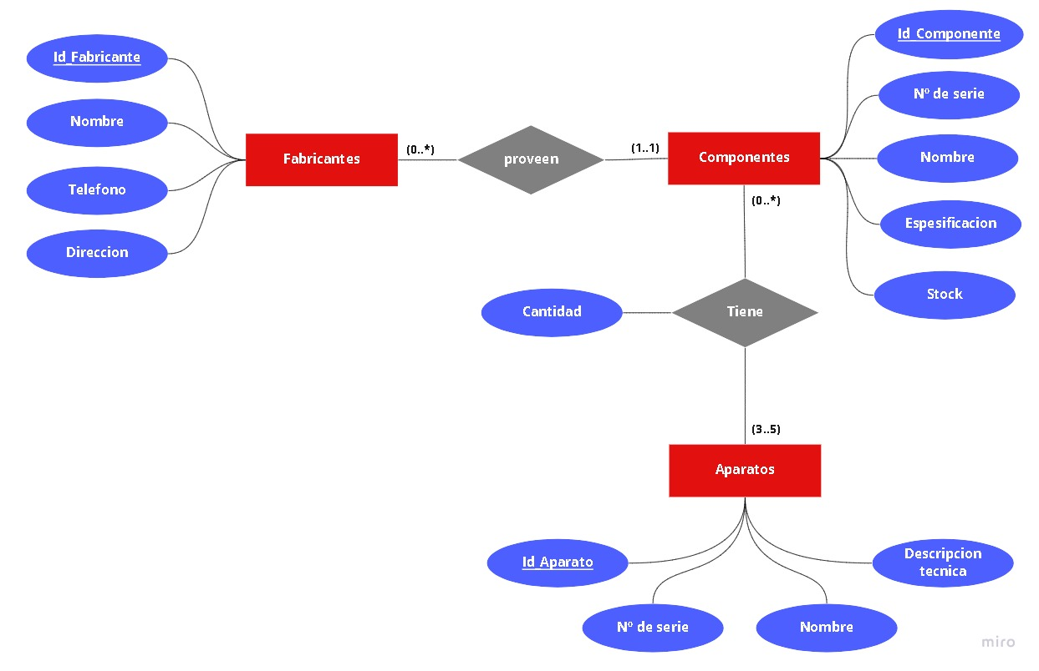

_ El diagrama de clases:

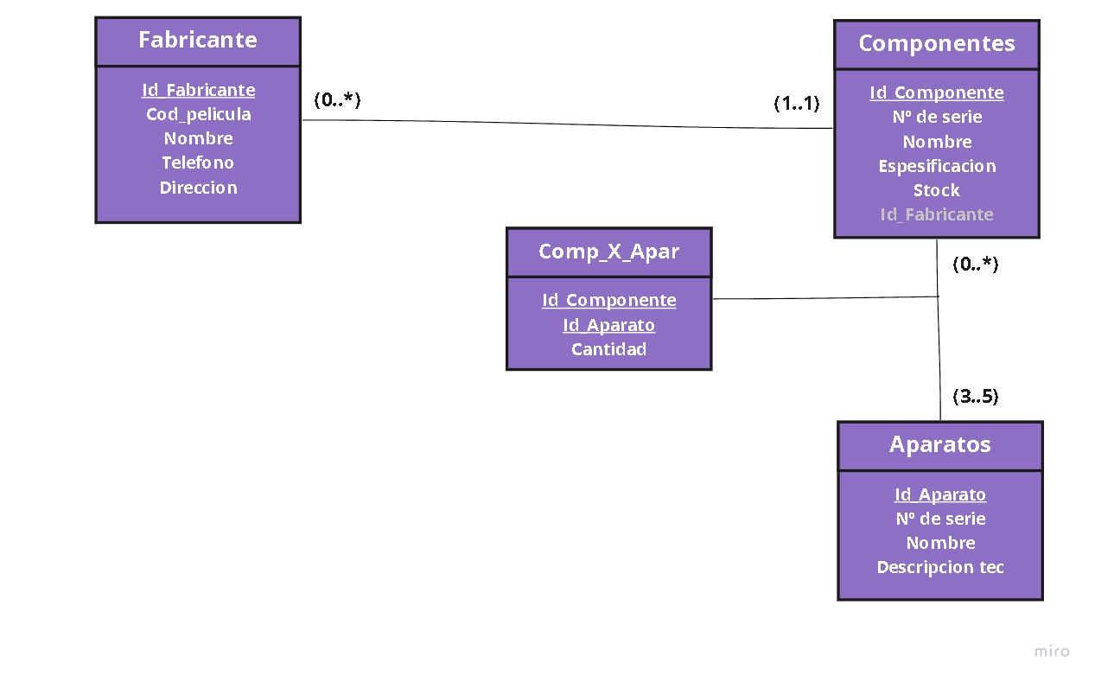

**Resolución parte 2**

_ Un aparato está en uno y solo un almacén, y un almacén puede estar vacio o con muchos aparatos. Luego en los demás prácticamente se repite todo, y se agregan atributos a la relación entre fabricantes y componentes.

_ El diagrama E-R:

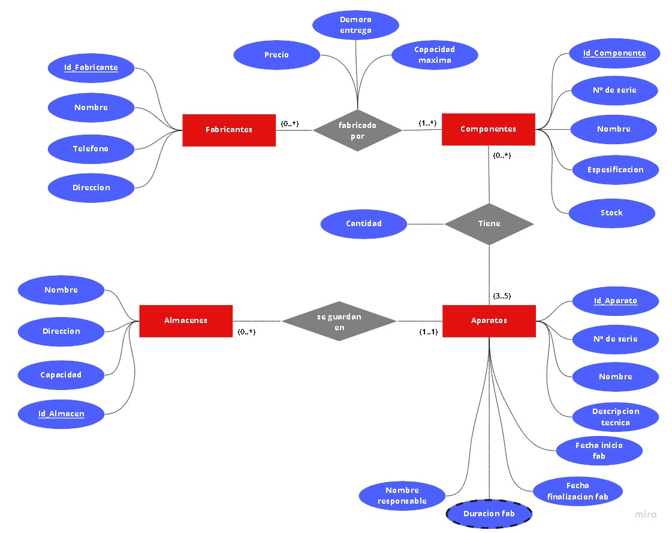

_ El diagrama de clases seria:

